PENGGUNAAN MEDIA BOLA - BOLA STATISTIK UNTUK MENINGKATKAN MINAT BELAJAR SISWA MTS

Rosita Dwi Ferdiani¹, Tatik Retno Murniasih², Vivi Suwanti³,
Rositazahra22@gmail.com¹, tretnom@unikama.ac.id, vivi_devbatghost@yahoo.com³
Universitas Kanjuruhan Malang

ABSTRAK
Pengadian ini bertujuan untuk meningkatkan minat belajar siswa SMP Al Inayah dan SMP Islam dalam mata pelajaran matematika khususnya materi statistik melalui pelatihan penggunaan media bola – bola statistik. Subyek pengabdian ini adalah siswa – siswi SMP Al Inayah Purwosari dan SMP Islam Purwosari, Pasuruan. Pengabdian yang dilakukan ini berdasarkan observasi dan wawancara dengan guru mata pelajaran matematika, materi yang dianggap sulit oleh siswa adalah materi statistik. Karena materi satatistik ini adalah materi baru yang mereka terima di SMP. Materi statistik mempelajari tentang rata- rata, modus,median, kuartil, jangkauan kuartil, dan simpangan kuartil. Proses pelaksanaan pengabdian ini dibagi menjadi 4 tahap yaitu observasi awal, perencanaan dan persiapan, pelaksanaan ,dan evaluasi. Pada tahap observasi awal kegiatan yang dilakukan berfokus pada mencari masalah prioritas mitra serta solusi yang sesuai. Pada saat perencanaan, kegiatan yang dilakukan tahap ini adalah penentuan jadwal pelaksanaan, kelas subjek pelatihan, dan diskusi solusi yang dipilih dengan mitra untuk melihat kesesuain solusi dengan kondisi. Pelaksanaan pengabdian dilakukan selama 2 hari pada masing-masing sekolah. Pada saat pelaksanaan hari pertama kegiatan difokuskan pada pelatihan penggunaan media bola-bola statistik. Pada hari kedua, kemampuan siswa subjek pelatihan dikembangkan dengan soal lanjutan. Evaluasi hasil pada kegiatan pelatihan ini dilakukan untuk melihat pemahaman peserta pelatihan terhadap materi mean, median, dan modus. Evaluasi hasil dilakukan oleh tim pengabdi dengan menganalisis hasil pekerjaan siswa pada soal lanjutan dan proses presentasi.
Dalam pelaksanaan kegiatan pengabdian ini diketahui terdapat beberapa temuan mengenai minat dan pemahaman peserta pelatihan. Temuan-temuan berikut dirangkum dalam 3 poin utama yaitu: Penggunaan media bola-bola statistik dapat meningkatkan minat belajar peserta pelatihan, penggunaan media bola-bola statistik dapat meningkatkan pemahaman peserta pelatihan pada mean, median, dan modus, guru matematika kelas yang turut serta mengobservasi jalannya pelatihan sangat tetarik dengan penggunaan media pembelajaran berbahan murah seperti bola-bola statistik.
Keyword: SMP Al Inayah, SMP Islam, Statistik, Bola – bola Statistik

ABSTRACT

This community service aim is to increase student interest in mathematics ,especially statistics, through statistics balls as learning media. The subjects of this community service are the students of Al-Inayah junior high school Purwosari and Islamic junior high school of Purwosari Pasuruan. Before performed this community service, there are some observations and interviews with the mathematics teachers from both school. Based on that we know that statistic courses is considered as a difficult matters by the students because its considered as a new material they received in junior high. This community services are carried out into four stages, they are: 1) the initial observation, 2) planning and preparation, 3) implementation, and 4) evaluation. The activities in the first stage, initial observations, are focused on looking for partners priority problem and the most suitable solutions. Second stage, planning and preparation, the activities carried out here are 1) determine the right time for implementation stage, 2) subject of training, and 3) discussion with the teacher about the suitability of the chosen solutions to the real condition. Third stage, implementation, are carried out for 2 days at each school. On the first day, the training is focused on learn about how to use the statistics balls as a media in learn statistics. The second day is used to increase the students ability in applying the course subject of first day with advanced training. The last stage, evaluation activities are carried out to see the students’ understanding of the mean, median, and modus as the results of the training activity. The community service team, analyze the evaluation results by analyzing the results of students’ work on the advanced training paper work and presentation process.
From this community service we know that there are some findings regarding the students’ interest and understanding of the statistic subject matters. The findings are summarized in three main points as the following: 1) the use of statistics balls as a media can improve the learning interest of the students, 2) the use of statistics balls also can improve the students’ understanding on the mean, median, and modus, and the last but not the least 3) the math teacher that participating and observing the training process was very attracted to the use of the instructional media such statistics balls.

Keyword: Al Inayah SMP, SMP Islam, Statistics, Statistics balls

PENDAHULUAN

SMP Al Inayah Purwosari adalah salah satu sekolah swasta setingkat Sekolah Menengah Pertama yang berbasis pondok pesantren yang berada di Dusun Kemantren, Desa Martopuro, Kecamatan Purwosari, Kabupaten Pasuruan. SMP Islam Purwosari berdiri pada tahun 1968 di desa Martopuro kecamatan Purwosari, Kabupaten Pasuruan yang berada bawah naungan yayasan Miftahul Khoir. Kedua sekolah ini berstatus sekolah swasta, permasalahan yang dihadapipun hampir sama yaitu keterbatasan dana untuk mengembangkan sarana dan prasana sekolah untuk menunjang kegiatan belajar dan mengajar. Selama ini untuk menunjang operasional sekolah, kedua sekolah ini mengandalkan dana BOS (Biaya Operasional sekolah) dari pemerintah yang besarnya tergantung dengan jumlah siswa yang dimiliki. Semakin banyak siswa yang dimilki sekolah tersebut, maka dana BOS yang diterimapun akan semakin besar. Tetapi dalam penggunaannya dana BOS ini terserap sebagian besar untuk menggaji guru. Perlu diketahui bahwa, sekolah swasta sebagian besar gurunya adalah guru bukan PNS sehingga sistem penggajiannya dikelola oleh lembaga sekolah. Hal inilah yang membuat kedua sekolah ini harus berpikir keras dalam mengelola dana BOS agar operasional sekolah tetap berjalan.
Dalam melaksanakan pembelajaran, guru dan siswa mengandalkan buku yang disediakan di perpustakaan sekolah.Buku – buku ini merupakan bantuan dari pemerintah.Tetapi buku bantuan pemerintah inipun tidak setiap tahun diterima sehingga kondisinya ada yang rusak dan tidak lengkap. Selain buku dari sekolah, untuk menunjang proses pembelajaran, buku mengandalkan dari buku LKS (lembar Kerja Siswa). Tetapi tidak semua siswa mampu membeli, karena latar belakang orang tua siswa kedua sekolah ini hampir sama yaitu petani atau buruh pabrik. Sehingga banyak siswa yang belajar dengan mengandalkan catatan yang diberikan oleh guru.Karena ketiadakan buku pelajaran yang dipelajari di rumah.
Untuk mata pelajaran Matematika, mempelajari buku saja dirasa tidak cukup.Karena banyak konsep matematika yang bersifat abstrak maka memerlukan suatu alat peraga untuk mengkonkretkannya.Seperti pada konsep kubus yang merupakan bangun ruang. Apabila melalui gambar saja, siswa akan kesulitan untuk menentukan luas permukaan kubus. Tetapi dengan adanya alat peraga berupa jaring – jarring kubus yang terbuat dari kertas karton, siswa akan mudah menentukan luas permukaan kubus. Anderson dalam Ashyar (2011:40) mengatakan bahwa fungsi dari alat peraga ialah memvisualisasikan sesuatu yang tidak dapat dilihat atau sukar dilihat, hingga nampak jelas dan dapat menimbulkan pengertian atau meningkatkan persepsi seseorang

Berdasarkan wawancara dengan guru mata pelajaran matematika, materi yang dianggap sulit oleh siswa adalah materi statistic.karena materi satatistik ini adalah materi baru yang mereka terima di SMP. Materi statistic mempelajari tentang rata- rata, modus,median, quartile, jangkauan quartile, dan simpangan quartile. untuk mempermudah memahami konsep siswa tentang konsep rata – rata, modus, dan median diperlukan alat peraga bernama bola – bola statistic.
Solusi yang ditawarkan adalah memberikan pelatihan berupa penggunaan Alat Peraga Bola – Bola Statistik kepada siswa SMP Islam dan SMP Al Inayah untuk mempermudah memahami konsep siswa tentang konsep rata – rata, modus, dan median. Apabila mengacu pada KTSP 2006, materi statistik ini diberikan kepada siswa kelas IX. Sedangkan pada kurikulum 2013, materi statistik ini diberikan kepada siswa kelas VIII. Tetapi berdasarkan informasi yang didapat dari Kepala Sekolah SMP Islam dan SMP Al Inayah, pada tahun ajaran ini masih menggunakan KTSP 2006 sebagai acuan dalam melaksanakan pembelajaran.
Pelatihan ini akan dilaksanakan dalam 2 kali pertemuan agar tidak mengganggu proses belajar dan mengajar. Dalam pelaksanaannya siswa akan dibagi menjadi beberapa kelompok. Setiap kelompok akan diberikan alat peraga bola – bola statistik dan Lembar Kerja Siswa untuk mempermudah siswa dalam menghitung rata – rata dari suatu data, modus, dan median.
METODE PELAKSANAAN
Kegiatan pengabdian kepada masyarakat ini ditujukan untuk mengatasi permasalahan yang dihadapi oleh kedua sekolah yaitu SMP Islam Purwosari dan SMP Al Inayah.Adapu permasalahan yang dihadapi adalah kurangnya sumber belajar bagi siswa untuk meningkatkan kemampuannya, khususnya pada mata pelajaran matematika. Matematika menjadi pelajaran yang dirasa sulit oleh siswa karena kebanyakan siswa tidak memahami konsep, sehingga apabila diminta untuk megerjakan soal akan merasa kesulitan. untuk memahami konsep matematika, belajar dari buku saja dirasa tidak cukup. Siswa membutuhkan alat peraga untuk memudahkan siswa memahami konsep. Dengan adanya alat peraga siswa dapat belajar sambil bermain sehingga pembelajaran menjadi menyenangkan.
HASIL DAN PEMBAHASAN
Proses pelaksanaan pengabdian ini dibagi menjadi 4 tahap yaitu observasi awal, perencanaan dan persiapan, pelaksanaan ,dan evaluasi. Pada tahap observasi awal kegiatan yang dilakukan berfokus pada mencari masalah prioritas mitra serta solusi yang sesuai. Pada saat perencanaan, kegiatan yang dilakukan tahap ini adalah penentuan jadwal pelaksanaan, kelas subjek pelatihan, dan diskusi solusi yang dipilih dengan mitra untuk melihat kesesuain solusi dengan kondisi. Pelaksanaan pengabdian dilakukan selama 2 hari pada masing-masing sekolah. Pada saat pelaksanaan hari pertama kegiatan difokuskan pada pelatihan penggunaan media bola-bola statistik. Pada hari kedua, kemampuan siswa subjek pelatihan dikembangkan dengan soal lanjutan.
Kegiatan yang dilakukan tahap ini adalah penentuan jadwal pelaksanaan, kelas subjek pelatihan, dan diskusi solusi yang dipilih dengan mitra untuk melihat kesesuain solusi dengan kondisi. Hasil diskusi dengan kedua sekolah mitra dapat dilihat pada tabel 1.

Tabel 1
Diskusi Perencanaan Pelaksanaan Pelatihan
No | Poin diskusi | MTs Al-Inayah | MTs Islam
1 | Jadwal pelaksanaan | 2 hari pada tanggal 16 Maret 2016 dan 4 Mei 2016 | 2hari pada tanggal 14 April 2016 dan 12 Mei 2016
2 | Lokasi pelatihan | MTs Al-Inayah Purwosari | MTs Islam Purwosari
3 | Kelas subjek pelatihan | Kelas IX putri | Kelas IX

Sesuai dengan yang telah dijabarkan pada tabel 1, pelaksanaan pengabdian dilakukan selama 2 hari pada masing-masing sekolah. Pelaksanaan hari pertama kegiatan difokuskan pada pelatihan penggunaan media bola-bola statistik. Pada hari kedua, kemampuan siswa subjek pelatihan dikembangkan dengan soal lanjutan. Hal ini dilakukan bertujuan untuk memperdalam penguasaan pengaplikasian materi siswa. Keseluruhan rangkaian kegiatan pelatihan dipenuhi dengan rangkaian diskusi dan presentasi sehingga pembelajaran pelatihan dapat lebih aktif melibatkan siswa. Untuk keperluan evaluasi, pada setiap kegiatan di tahap pelaksanaan dilakukan observasi yang dilaksanakan oleh guru mata pelajaran Matematika yaitu Bapak Abdul Rohim, S.Pd dari MTs Al-Inayah dan Ibu Meirina Dwita, S.Pd. dari MTs Islam Purwosari Secara rinci kegiatan pelatihan dapat dilihat sebagai berikut.
Pelaksanaan hari pertama :
- Pembukaan oleh pihak sekolah yang diwakili oleh masing-masing guru mata pelajaran Matematika.
- Perkenalan oleh ketua tim pengabdi Rosita Dwi F. S.T., M.Pd.
- Pemberian materi konsep dan definisi mean, median, dan modus oleh Vivi Suwanti, S.Si.,M.Pd
- Pembagian kelompok dan LKS
- Pemberian materi penggunaan media bola-bola statistik oleh Rosita Dwi F. S.T., M.Pd.
- Presentasi jawaban LKS oleh kelompok siswa
Pelaksanaan hari kedua :
- Pemberian materi soal lanjutan oleh Tatik Retno Murniasih, S.Si., M.Pd.
- Presentasi jawaban soal oleh kelompok siswa
- Penutup oleh tim pengabdi dan pihak perwakilan sekolah
Sesuai dengan masalah prioritas yang telah disepakati, maka evaluasi pada kegiatan pengabdian ini dibagi menjadi dua yaitu evaluasi proses dan evaluasi hasil. Evaluasi proses dilakukan untuk mengetahui minat peserta pelatihan dalam belajar yang dapat dilihat melalui antusiasme dan keaktifan peserta sebagai pada pelaksanaan kegiatan pelatihan. Evaluasi proses dilakukan dengan bantuan pedoman observasi sebagai pemandu observer dalam menilai antusiasme dan keaktifan peserta pelatihan.
Berdasarkan pengamatan yang dilakukan oleh observer dapat disimpulkan bahwa, peserta pelatihan sanagat antusias dalam melaksanakan kegiatan. Hal ini ditunjukkan dengan keseriusan setiap kelompok saat mendengarkan materi pelatihan dan mempraktikkan apa yang dijelaskan oleh pemateri. Peserta juga mau mengerjakan tugas soal lanjutan dengan bersungguh-sungguh. Sedangkan keaktifan peserta pelatihan dapat dilihat dari banyaknya peserta yang mengajukan pertanyaan yang menunjukkan rasa keingintahuan peserta terhadap materi yang disampaikan.
Evaluasi hasil pada kegiatan pelatihan ini dilakukan untuk melihat pemahaman peserta pelatihan terhadap materi mean, median, dan modus. Evaluasi hasil dilakukan oleh tim pengabdi dengan menganalisis hasil pekerjaan siswa pada soal lanjutan dan proses presentasi. Berdasarkan pengamatan dan analisis yang dilakukan, dapat disimpulkan bahwa dengan menggunakan media bola-bola statistik, peserta pelatihan dapat memahami konsep mean, median, dan modus. Peserta juga lebih kreatif dalam menjawab soal lanjutan yang bersifat open ended. Kesalahan yang dilakukan oleh peserta dalam mengerjakan soal lanjutan hanya kesalahan kalkulasi dan pembulatan. Saat melakukan presentasi, peserta pelatihan mampu bertanya jawab dengan baik dan benar.
Dalam pelaksanaan kegiatan pengabdian ini diketahui terdapat beberapa temuan mengenai minat dan pemahaman peserta pelatihan. Temuan-temuan berikut dirangkum dalam 3 poin utama yaitu: Penggunaan media bola-bola statistik dapat meningkatkan minat belajar peserta pelatihan. Hal ini dapat dilihat dari banyaknya siswa yang bertanya mengenai penggunaan media bola – bola statistik, seperti pada gambar 1 berikut ini:
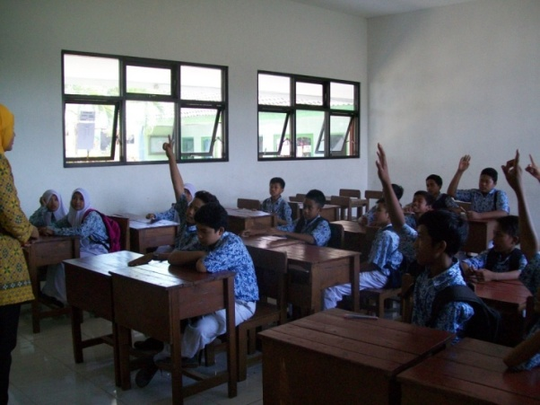
Gambar 1
Siswa SMP Islam Antusias menjawab pertanyaan pengabdi
Penggunaan media bola-bola statistik dapat meningkatkan pemahaman peserta pelatihan pada mean, median, dan modus. Hal ini dibuktikan, siswa dapat memahami materi statistik dngan menggunakan media bola – bola statistik, seperti pada gambar 2 dan 3 berikut ini:
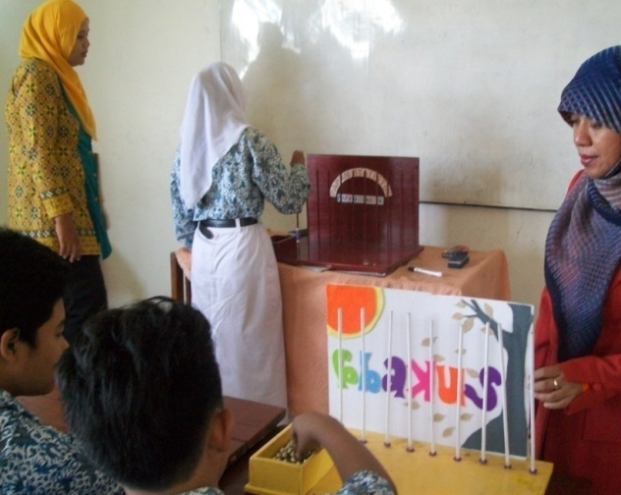
Gambar 2
Siswa SMP Islam menjawab soal dengan berbantukan media bola – bola statistik

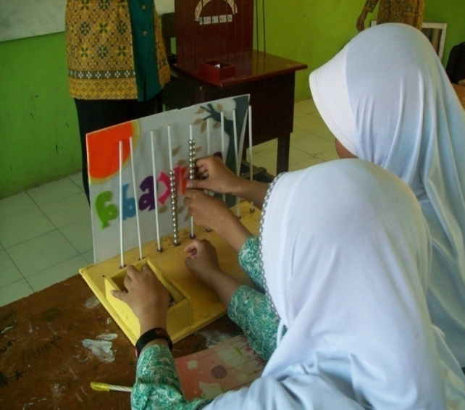
Gambar 3
Siswa SMP Al Inayah menjawab soal dengan berbantukan media bola –bola statistik
Guru matematika kelas yang turut serta mengobservasi jalannya pelatihan sangat tertarik dengan penggunaan media pembelajaran berbahan murah seperti bola-bola statistik.

SIMPULAN
Kesimpulan dari laporan kegiatan pengabdian ini adalah sebagai berikut.
- Pelaksanaan pengabdian pelatihan media bola-bola statistik ini dibagi dalam 4 tahap utama antara lain : 1) observasi awal, 2) perencanaan dan persiapan, 3) pelaksanaan ,dan 4) evaluasi. Kegiatan utama pelatihan meliputi pemberian materi media bola-bola statistik dan penerapannya oleh peserta dalam bentuk presentasi hasil pengerjaan soal.
- Penggunaan media bola-bola statistik dapat meningkatkan minat dan pemahaman peserta pada materi mean, median, dan modus. Dengan menggunakan media bola-bola statistik, peserta menjadi lebih aktif dan antusias dalam mengikuti pembelajaran.
- Kreatifitas peserta pelatihan dalam menyelesikan masalah yang diberikan sudah cukup kreatif dan dipresentasikan dengan baik di depan kelas.
DAFTAR PUSTAKA
Arsyad, Azhar. 2007.Media Pembelajaran. Jakarta: PT. Raja Grafindo Persada.

